户外小型水质自动监测站
系统建设方案

上海博取环境技术有限公司

二0二0年4月
目录
第1章 项目设计依据 1
1.1 项目总体架构 1
1.2 项目设计依据 1
1.3 项目设计原则 3
第2章 水站技术解决方案 4
2.1水质自动监测系统集成设计方案 4
2.2 水站设计技术参数 5
2.3 水站技术特点 7
2.4 运行模式设计方案 7
第3章 水站结构与系统设计 9
3.1水站结构设计方案 9
3.2水站系统结构设计 11
3.3水站运行流程设计 12
3.4 采水系统方案 13
3.5 配水系统方案设计 21
3.6 分析测量单元 23
3.7 质控单元 23
3.8集成系统控制单元设计方案 24
3.9 废液收集单元 29
3.10 辅助单元 29
3.11 水站安装技术要求与设计 32
第4章 系统监测、控制及显示功能介绍 34
4.1水站主界面 34
4.2数据查询 36
4.3核查校准界面 36
4.4运行日志 37
4.5流通池界面 38
4.6设置界面 38
第5章 水质在线监控中心管理平台 40
5.1 水在线监测数据管理系统 40
5.2 综合查询分析系 40
5.3 中心控制系统 40
5.4 基本功能 40
第6章 水站运行维护与管理 42
6.1 高锰酸盐指数、总磷、总氮、氨氮监测仪日常运行维护 42
6.2 五参数运行维护 44
第7章 水站常见故障及排查措施 47
7.1 高锰酸盐指数、总磷、总氮、氨氮监测仪常见故障排查 47
7.2 五参数常见故障排查 48

第1章 项目设计依据

项目总体架构

本项目总体架构设计上分为三个层次，分别为现场数据采集控制层、通讯传输层、监控中心层。
1、现场数据采集控制层：建设内容主要为地表水水质监测子站建设，包括固定站点、水站仪器仪表集成及系统集成。该层实现水质监测数据、仪器设备状态数据、报警数据以及环境动力指标数据的采集，视频监控信息的传输、实现自动站与中心端的联网接入，以及自动站的反向控制。
2、通讯传输层：该层的建设内容主要为无线通讯链路的建设、有线光纤通讯链路的建设两种方式。
3、控制中心层：主要建设内容包括控制中心硬件设备和中心管理控制系统。其中中心管理控制系统实现各子站水质监测数据的远程采集、存储、审核、交换、汇总、评价、分析、应用、发布、上报以及对各监测子站的远程控制。

项目设计依据

为了使本项目设计能够符合招标及业主的需求，本项目以环保系统要求和相关国家、行业标准为依据，对本项目进行设计。具体相关标准如下：
- 《中华人民共和国环境保护法》
- 《中华人民共和国水污染防治法》
- 《中华人民共和国土地管理法》
- 《地表水环境质量标准》GB3838-2002
- 《地下水环境监测技术规范（HJ/T164-2004）》
- 《水和废水监测分析方法》（2002 年第四版）
- 《空气和废气监测分析方法》（2002 年第四版）
- 《工业自动化仪表工程施工及验收规范》（GBJ-93-86）
- 《防洪标准》GB50201-94
- 《内河通航标准》GBJ139-90
- 《工业企业通讯设计规范》GBJ42-81
- 《工业企业通讯接地设计规范》GBJ79-85
- 《工业自动化仪表工程施工及验收规范》 GBJ-93-86
- 《电气装置安装工程施工及验收规范》 GBJ232-92
- 《建筑及建筑群综合布线系统工程设计规范》 ECSS72-2000
- 《建筑及建筑群综合布线系统工程施工及验收规范》 CEC89-2000
- 《计算机开放系统互联国家标准选编》
- 《计算机软件工程规范国家标准汇编 2000》
- 《计算机场地技术条件》（GB2887-89）
- 《电子计算机机房设计规范》（GB5017-93）
- 《电子计算机机房施工及验收规范》（SJ/T3003-93）
- 《计算机软件开发规范》（GB8566-88）
- 《计算机软件产品开发文件编制指南》（GB8567-88）
- 《软件质量控制程序文件－ISO9001 行业规范》
- 《环境信息化标准手册 1－3 卷》
- 《信息系统安全技术国家标准汇编》
- 《环境信息化标准手册 1－3 卷》
- 《国家环保总局关于发布《pH 水质自动分析仪技术要求》等 9 项环境保护行业标准的公告》（环发【2003】57 号）
- 《水污染物排放总量监测技术规范》
- 《地表水和污水监测技术规范》（HJ/T91-2002 ）
- 《水质河流采样技术指导》（HJ/T52-1999）
- 《pH 水质自动分析仪技术要求》（HJ/T96-2003）
- 《电导率水质自动分析仪技术要求》（HJ/T97-2003）
- 《浊度水质自动分析仪技术要求》（HJ/T98-2003）
- 《溶解氧（DO）水质自动分析仪技术要求》（HJ/T99-2003）
- 《CODmn 水质自动分析仪技术要求》（HJ/T100-2003）
- 《氨氮水质自动分析仪技术要求》（HJ/T101-2003）
- 《紫外(UV)吸收水质自动在线监测仪技术》（HJ/T 191-2005） 2）文件依据
- 国家环保部《先进的环境监测预警体系建设纲要（2010—2020 年）；

项目设计原则

我司确保整个项目按计划高质量的建设和稳定可靠的运行，基于先进性、安全性、可扩展性、科学性、稳定性、规范性、环保性，建成一流的先进，安全， 科学，稳定，规范，可扩展和绿色环保的水质自动监控网络。
    - 为业主提供全本公司自主研发、设计、生产的符合国家及采购方提出的有关质量标准的仪器和设备。
    - 所提供的仪器设备的性能均达到或优于所列技术指标。
    - 所提供的设备直接由我司自主研发生产，并有我司的质量合格证明和保修证明文件及厂家授权，提供优质的产品售后服务及技术支持。
    - 我公司根据不同的水站现场条件提供满足水站室外采水要求的完整的设计方案及详细说明。
    - 我公司根据不同的水站提供满足水站光纤通讯和视频接入系统要求的完整的设计方案及详细说明。
    - 我公司根据不同的水站提供满足水站供电、防雷系统要求的完整的优化方案及详细说明。
    - 我公司提供满足水站建设质量保证的方案和施工组织方案及详细说明。
    - 我公司承诺能够提供长期技术服务及备品备件供应的方案。

第2章 水站技术解决方案

2.1水质自动监测系统集成设计方案

水质自动监测系统集成设计建设步骤：水质自动监测系统总体设计、站房建设、室内排水系统建设、室外采水系统建设、集成设备安装、系统调试运行等部分。

2.1.1 水质自动监测系统总体架构设计

水质自动监测系统总体架构如图所示：

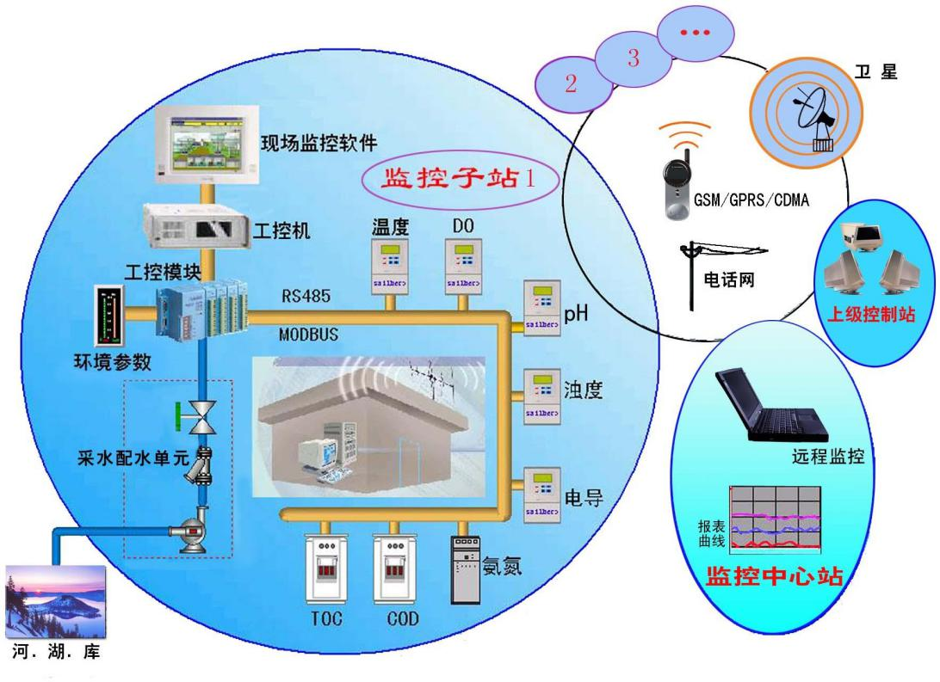
水质自动监测系统仪表分析单元、取水单元、配水单元、控制系统、数据采集/处理/传输系统、防雷设备组成。其中仪表分析单元由五参数分析仪、COD分析仪、总磷分析仪、氨氮分析仪、总氮分析仪等组成； 采水系统将水样采集预处理后供各分析仪表供各分析仪使用；系统泵阀及辅助设备由 PLC 控制系统统一进行控制；各仪表数据经 RS232/485 接口由数采工控设备进行统一数据采集和处理，系统数据有线光纤或4G无线传输两种传输模式。为防止雷击影响，水质自动监测系统配置完善的防直击雷和感应雷措施。系统配置智能环境监控单元对系统整体安全、消防和动力配电进行智能监控。

2.1.2 水质自动监测系统工作原理

水站采用集成式设计原理，包含采配水系统、检测单元（总磷、总氮、高锰酸盐指数、氨氮、常规五参数五个测量模块）、质量控制单元、辅助单元（废液收集、防雷、空调等）。其中核心单元为检测单元，总磷、总氮、COD、氨氮严格遵循国标规定的化学分析方法。常规五参数指标（溶解氧、电导率、浊度、温度、pH）采用多电极集成方式进行测量，多余的源水和样水经总排水管道排出。
配水系统采用空压机高压冲洗方式对采样管路进行反吹和反清洗，确保管路清洁
无污染。

2.2 水站设计技术参数

水站技术参数见表2-1、表2-2、表2-3
表2-1 四参数性能指标
项目 | TP、NH₃-N、TN、COD_{Mn}四参数性能指标
 | 总磷 | 氨氮 | 总氮 | 高锰酸盐指数
参照标准 | GB11893-89 | HJ/536-2009 | HJ 636-2012 | GB11892-89
测量范围 | 0.02~2 mg/L  （可扩展） | 0.1~5mg/L  （可扩展） | 0.1~10mg/L  （可扩展） | 0.5~20mg/L  （可扩展）
检出限 | ≦0.01mg/L | ≦0.10mg/L | ≦0.1mg/L | ≦1mg/L
漂移 | ±5% | ±5% | ±5% | ±5%
精密度 | ≤5% | ≤5% | ≤5% | ≤5%
示值误差 | ±5% | ±5% | ±5% | ±5%
电压影响 | ±10% | ±5% | ±10% | ±5%
温度影响 | ±5% | ±5% | ±5% | ±5%
一致性 | ≥90% | ≥90% | ≥90% | ≥90%
采样周期 | 时间间隔（20～9999min任意可调）和整点测量模式
校准周期 | 1～99天任意间隔任意时刻可调
维护周期 | 一般每月一次，每次约60 min

表2-2 五参数性能指标
五参数性能指标
测量方法 | pH | 溶解氧 | 电导率 | 浊度 | 温度
 | 玻璃电极法 | 荧光法 | 四线制电极法 | 90度散射光法 | 热电阻电极法
参照标准 | GB/T6920-86 | GB/T11913-89 | GB/T6908-201 | GB/T13200-91 | GB/T13195-91
测量范围 | 0～14 | 0mg/L～20mg/L | 0ms/m～500ms/m | 0NTU～1000NTU | 0～50℃
漂移 | ±0.1pH | ±0.3mg/L | ±1% | ±5% | ——
精密度 | ≤0.1pH | ≤5% | ≤1% | ≤5% | ——
示值误差 | ±0.1pH | ≤5% | ±1% | ±5% | ——
电压影响 | ±0.1pH | ≤0.3mg/L | ±1% | ±5% | ——
温度补偿  精度 | ±0.1pH | ±0.3mg/L | ±1% | —— | ——
水温误差 | —— | —— | —— | —— | ±0.2℃
校准周期 | 一般每月两次
维护周期 | 一般每月一次，每次约30 min

表2-3 整机参数
整机参数
控制单元 | 嵌入式工业控制系统
显示单元 | 15寸彩色触屏控制
温控系统 | 配备冷暖两用空调
UPS稳压电源（备选） | 可备选UPS稳压电源，在突然断电情况下，可完成本次测量及清洗过程
防雷单元 | 具备三级防雷能力
质控单元 | 零点核查、跨度核查、标液核查
电源要求 | AC 220 V±22 V，50 Hz±0.5 Hz
通讯接口 | 2路RS485，支持4G无线传输
整机功率 | ≦2500W（含外泵、空调功率\工作时最大功率）
环境温度 | （5~40）℃
外形尺寸 | 高1800mm×宽1400mm×深1000mm
水站重量 | 400kg

2.3 水站技术特点

- 采用集成式自动水质自动监测站房，可同时测定多种元素；
- 多种分析检测单元，检测下限低，符合地表水在线监测要求；
- 采配水单元具备水样预处理与反冲洗功能，故障率低、易维护；
- 可选配视频监控设备，具有实时远程监控功能，实现全方位监控；
- 占地面积小， 整机占地面积≤2m²；
- 配备废液分离及废液收集单元，满足两周以上废液量的收集；
- 配备防雷单元，保证系统稳定、可靠运行；
- 智能恒温系统，配备机柜式冷暖空调，确保水站在规定工作温度下运行。

2.4 运行模式设计方案

2.4.1间歇运行模式
间歇运行模式控制需求如下：
1）系统运行模式：周期或定点（建议时间间隔：4 小时或根据用户要求进行设计）
2）单次测量取水时间：10~15min
3）分析仪表测量频率一致
4)清洗要求：采样管路、溢流管路、排液管路、流通池每次都清洗
5）气洗要求：外管路（空压机对外部管路气洗即将取水完毕将外部管路的水排空，减少藻类滋生同时防止冬季管路被冻）
6）数据存储模式：按照测量间隔存储每台仪表单次测量数据。五参数于流通池配水时进行数据采集、其它仪表则统一在所有仪表测量完成后进行数据采集、所有数据统一存储。

2.4.2 连续运行模式
- 控制需求
连续模式控制需求如下：
- 取水泵连续取水，保证多参数池连续供水
- 流通池进水电动球阀或者增压泵间歇取水配水，可设置运行周期
- 分析仪表测量频率一致
- 清洗要求：采配水内管路每次清洗（与取水泵无关），外管路及流通池每天清洗（与取水泵相关）
- 气洗要求：无
- 数据存储：数据存储间隔 30min。五参数数据每 30min 采集一次， 其它仪表采集当前值或根据实际要求进行设计数据存储及采集间隔。

2.4.3 应急运行模式
- 控制需求
应急模式控制需求如下：
          - 取水泵连续取水，保证流通池连续供水
          - 流通池进水电动球阀或者增压泵间歇取水配水
          - 氨氮分析仪表周期测量，周期为 25min
          - CODmn 分析仪表测量周期为 50min
          - 总磷分析仪表测量周期为35min
          - 总氮分析仪表测量周期为50min
          - 五参数分析仪表测量周期为5min
          - 清洗要求：流通池及内管路每次清洗（与取水泵无关部分）
          - 气洗要求：无气洗

第3章 水站结构与系统设计

3.1水站结构设计方案

水站正面如下图所示。
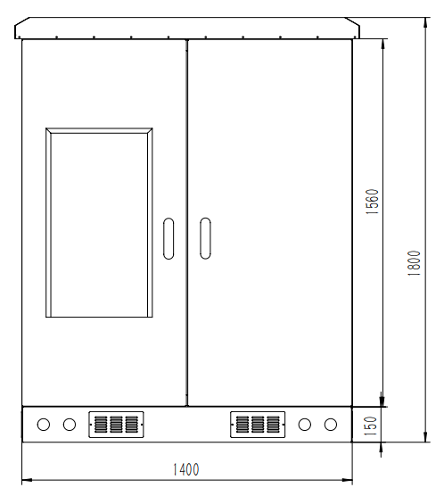
图3-1水站正面示意图

水站侧面如下图3-2所示。

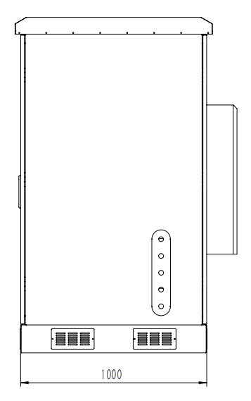

图3-2水站侧面示意图

3.2水站系统结构设计

户外水站系统结构如图3-3

水质自动监测管理平台

控制单元
数据采集与传输
通信模式：GPRS、RS232\485

辅助系统
检测单元
质量控制与保证单元
采配水系统

智能温控单元
视频监控单元
防雷单元
反吹清洗单元
废液收集单元
采水单元
预处理单元
配水单元
总磷检测模块
氨氮检测模块
常规五参数模块
总氮检测模块
COD检测模块

水站房

考核断面（江河、湖泊、水库）

采样点

样品流向
信号控制
水站采样口
系统采水口

图3-3户外水站系统结构

3.3水站运行流程设计

户外水站运行流程见图3-4

切换水泵
系统启动测试

采水
故障
采水
压力检测
否

是
沉沙

供样
故障
液位、压力检测
五参数测 量
采样
否

是
水站分析
超标

是
数据保存上传

超限预警
排空及清洗
否

系统待机

图3-4水站监测流程设计图

3.4 采水系统方案

采水系统是保证整个系统正常运转、获取正确数据的关键部分，设计及建造一套运行可靠的水样采集单元非常重要。采水单元必须保证向整个系统提供可靠、有效的水样。
依据对各个现场的考察情况，针对各现场水质的调查了解，结合公司在以往类似项目中的经验，特设计出一套满足当前项目要求、能够自动连续地与整个系统同步工作的采水单元，向系统提供可靠、有效的水样。

3.4.1采水方式选择

采水系统建设在满足取水要求的前提下应尽量简洁，因地制宜，针对每个水站取水位置的不同情况采取最适用的方式。
采水系统是水质自动业主的重要组成部分，根据取水口工况的不同，如水位的变化幅度，河岸的地质情况等，通常会设计不同的取水方式。常用的取水方式包括栈桥式、浮船式、浮桶式、管道式、护筒式、采样井等。

3.4.1.1浮船式采水方式
          - 浮船式采水应用范围
适合于浅滩河岸、取水点位距离岸边较远，或河流改道现象比较频繁的情况。
          - 浮船取水特点
浮船取水具有设计简单、维护方便的特点，同时可以比较方便地在河道中改变位置，适应河道变化。
          - 浮船式采水方式描述
浮船式采水方式如下图所示。
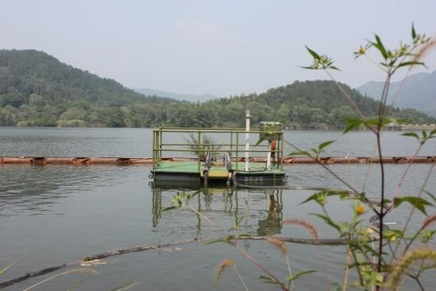

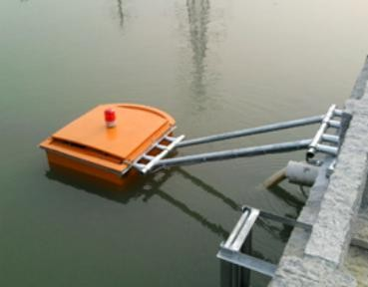
浮船式采水示意图
1）浮船的位置
根据取水点选取原则，浮船所在位置选在河水深度常年在 3 米以上的河道位置，该点水位常年满足要求，无急流漩涡等干扰因素，浮船的位置应尽量考虑偏离航道。
2）浮船的固定
据现场情况，如果浮船距离岸边相对较近，可以采用从浮船牵引钢丝绳到岸边固定桩，并抛锚固定。如果浮船距离岸边太远，直接从岸边固定桩牵引钢丝绳无法将浮船固定在特定位置，可以采用锚桩与抛锚配合的固定方式。可以考虑在临近深水区的浅水河滩上建设锚桩，数量为两个，相距为 10~15 米，排列与河岸平行。锚桩上预留钢筋拉环，便于与钢丝绳连接，浮船位于两个锚桩之间，首尾通过钢丝绳与锚桩连接，钢丝绳的长度留有一定余地，以便浮船在水位变化时可以随之上下浮动。
3）浮船的设计
- 材质与尺寸：采样浮船采用优质轻质塑料，尺寸约 0.6 米*0.6 米， 设计满足除自身设备外，可承受五十公斤的额外重量；
- 造型：造型可设计成四方形，由于体积小，可以减轻水流冲击力；
- 结构与设备：浮船上部为轻质塑料，支撑整个设备浮于水面，两侧均设有不锈钢过滤网，过滤网可设计成拆卸式，以方便日后拆出潜水泵和格栅进行清洗。取水浮船的相对位置保证取水深度始终为水面下 0.5~1 米；
- 取水浮船两侧的不锈钢过滤网内均放置潜水泵，这样即使浮船两边受力平衡，又满足系统需要双泵双管，一采一备，实时不间断监测的要求。并且当一路出现故障时，能够自动切换到另一路进行工作， 保证整个系统的正常运行；
- 潜水泵扬程选择取决于取水点到站房的距离以及站房与水平面的高度差。根据现场不同情况，选择不同型号的潜水泵，并可通过调节管路开度使得其工作状态达到最佳。
4）浮船的安全措施
- 警示：浮船护栏上悬挂“危险勿近”标志，船上安装有符合航道标志协会要求的标准航标灯，以防晚上或者视线不好的情况下船只误撞。航标灯具有光感功能，可在光线不足时自动亮起。
- 防撞：浮船周围设置防撞带，防撞带由橡胶制成，可防止浮船由于水位变化上下产生浮动产生的撞击，也可防止因波浪推移或船只不
- 慎造成的侧面撞击。同时也降低在发生碰撞造成的损伤。浮船下方设有双排防撞杆，可避免船体下方与岸边的侧面撞击。
- 防泥：防撞杆的设计高度远大于不锈钢过滤网的高度。同时防撞杆也起到防止系统抽吸底泥的作用。当水位降到一定高度时，防撞杆支撑起整只浮船，将过滤网架空，系统一旦检测到取样管水压达不到设定压力，会指令取水泵停止工作。
- 防堵：取水口上下方设置不锈钢丝网，防止进水口淤积和杂物堵塞。
- 防冻：取水管前端采用双不锈钢软管，捆扎后尽量沿着河底铺设， 由于河水热容量比空气大，因此取水管在河水中不易造成管中水冰冻。系统在冬天低温天气中可调节反向冲洗用水的温度，防止取水口冻结。
5）浮船的维护
- 为延长浮船寿命，同时保持浮船外表美观，每年必须安排对浮船进行检修；
- 要定期检查浮船工作状态，及时处理潜在的问题；
- 定期检查清洗浮船过滤网。

3.4.1.2浮桶式采水方式
浮筒式采水与浮船式原理基本一样，是浮船的小型化。

3.4.1.3采样井采水方式（地下水取样）
地下水分层监测井采用多级完整监测井代替传统的组孔多级采样监测井多级完整监测井是在一口井中放入数根监测管通过分层围填砾料和封隔分别监测所选定层位可节省建井成本提高建井效率，潜水泵将水样抽取分配到水样采集系统。
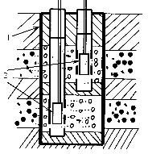

3.4.1.4管道式采水方式（饮用水管网取样）
项目在对各现场工况进行充分调研的基础上，根据各现场取水口特点并结合实际适用范围及特点，针对饮用水管网取水位置的不同情况采取最适用的方式， 利用管道预留口，该种方式方便简单，便于操作；另一种是根据设计院实际采取管道开孔取水。
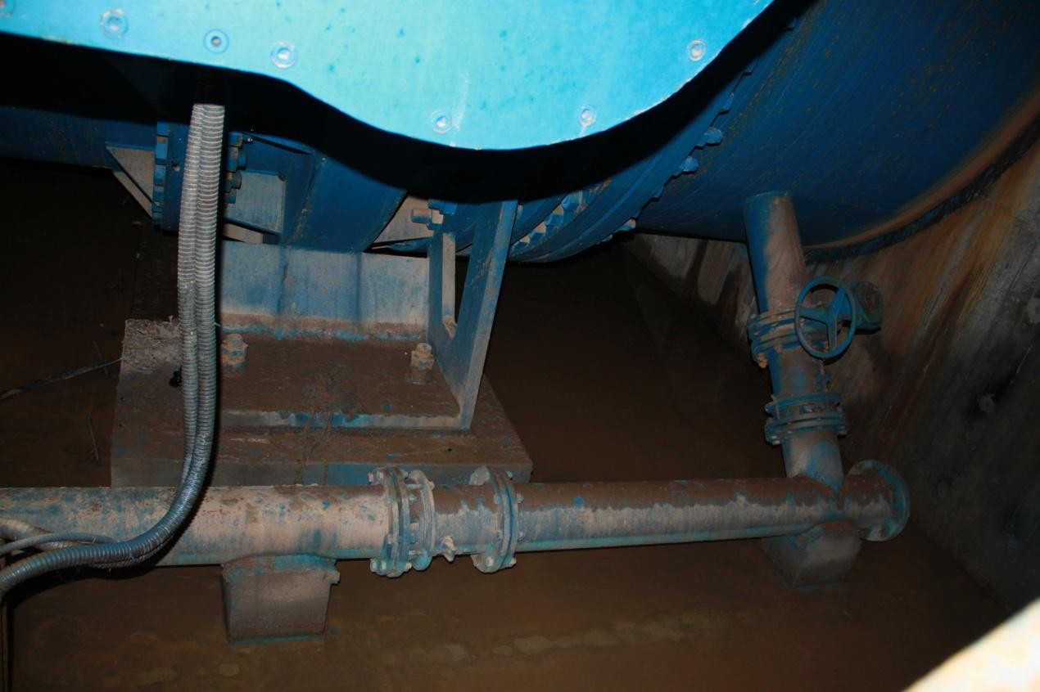
计划取水点开孔位置
开孔示意图

3.4.2 取水工艺设计

取水采用潜水泵或自吸泵，双泵双管路设计，一用一备，满足实时不间断监测要求，所有取水管路必须配有管道清洗、防堵塞、反冲洗等设施。

3.4.2.1 潜水泵
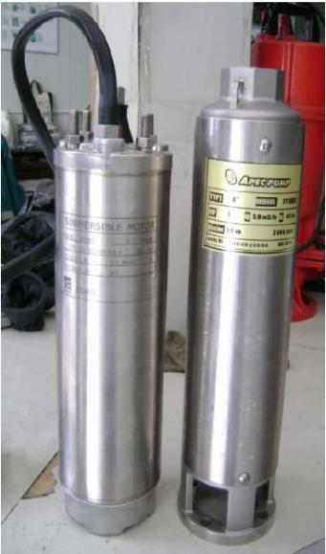
本公司选用的潜水泵为国内性能优越的潜水泵。潜水泵固定在取水平台的浮筒中，垂直放置，通过带网眼的浮筒对水进行粗滤，避免水中大的浮草或者杂物进入泵体，损坏潜水泵。具体技术特点如下：
- 全扬程水泵，克服河流水位落差引起的水泵工作扬程改
变而破坏泵体
- 采用叶轮式的吸水方式，防止杂物进入，导致泵体烧坏
- 叶轮式吸水方式，保证系统可以对取水系统进行反吹，大大降低人工维护力度
- 绝缘等级：F 级
- 可连续操作：水冷式马达，单相型号内置过热保护断路器及电容
- 来电自动恢复，过载自动保护等功能

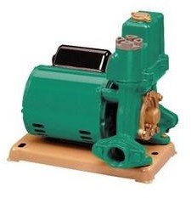
3.4.2.2自吸泵
系统采用国产优质自吸泵，具有以下优点：

- 性能稳定，工作曲线随泵龄变化相对较小
- 泵体使用寿命较长，基本免维护
- 置于室内，可防盗来电自动恢复，过载自动保护等功能

3.4.3 管路设计

取水单元采用双泵双管路设计，两条管路交替运行，互为备份，通过管道中的压力传感器可以判断取水管路的运行状况。采水过程中，系统实时监测总管路上设置的压力传感器压力值，当压力不足时，系统自动切换至另外一路取水管路。

3.4.3.1 管路清洗设计
在取水结束时，管内的剩余水能够自动通过电动球阀排空。在系统长期使用后，管路内必定会滋生藻类，所以在设计时要充分考虑到此问题，不让藻类有生存环境。系统配置清洗管路接口，系统定期自动打开臭氧发生器，配合自来水和压缩空气,通过控制总管路及配水管路的电动阀门，可分别对外部采水管路和内部配水进行反冲洗，以防止管路堵塞,并达到对管路的除藻作用。

3.4.3.2 采水工艺特点
- 取水量充足
- 本项目所选择的自吸泵或潜水泵流量均为 5m3/h，而本系统需水总量为 3m3/h，故取水量能满足本系统需求，并有足够的冗余。
- 管路可拆卸
- 系统配置足够的活结，可以方便管路的拆卸和维护。
- 极好的化学稳定性
- 系统采水管路在取水泵与取水平台端采用规格 DN25 的磐石软管。采水管路采用优质灰色 UPVC 管，内径 25cm，具有高强度、耐高温、极佳的耐腐蚀和耐化学性、阻燃、安装方便、使用寿命长等诸多优良特性，尤其内壁的光滑程度高，对防止污物和微生物的附着起到了良好的效果。管路中配有活接头， 便于拆卸和清洗。

技术规格：

- 产品材料 中材 UPVC 管材
- 工作压力 1.0Mp
- 热膨胀系数 60℃（负重19Kg）
- 操作温度范围 -5—+55℃
- 耐候性 成品表面颜色不会褪色
- 可燃性 不助燃、会自熄
- 脆化温度 -18℃ 技术特色：
- 管壁内外温度皆大-18℃时，管材开始脆化，但因 UPVC 管的热传导率极低， 所以管壁越厚越不容易达到脆化点。
- 耐酸、碱、盐及有机药品的腐蚀
- 采用胶粘连接，安装方便
- 管材公差符合国际要求，便于配套。
- 符合给水要求，管材不对水样水质造成影响。
- 机械强度及化学稳定性好，寿命长，价格合理

3.4.3.4 管路保温和防冻
管路总体来讲分为两段：地面段和埋地段。
地面段：管路通过外层敷设保温棉实现相应的保温和防冻功能；
埋地段：通过将管路敷设于当地冻土层以下，对管路起到防冻作用。

3.4.3.5 管路防腐
系统采水管路在取水泵与取水平台端采用规格 DN25 的磐石软管，从取水平台至站房均采用规格 DN25 的优质 PE 管路，这两种管路对相应的监测水体（水库、河流）均具有极好的化学稳定性和很好的抗腐蚀性能。

3.4.3.6 管路防压
系统对栈桥段管路和埋地管路均进行防压处理：
- 栈桥端管路：将管路敷设于栈桥预留的管线地沟内，上部设置水泥盖板防止人为践踏；
- 埋地管路：在埋地管路置于规格为 DN100 的镀锌钢管内，能起到很好的防压效果。

3.4.3.7 管路防淤
系统采取以下管路防淤措施：
- 采水管路采取排空设计，每次取样完成后，采水管路自动排空；
- 每次采样完成后，系统对采水管路进行自来水+压缩空气清洗，有效地去除管内淤积物体。

3.4.3.8 采水系统防撞和防盗
- 采水系统防撞措施：在栈桥/浮船/浮球顶端设置标准航标灯；
- 采水系统防盗措施：在取水口位置处安装视频监控装置，实时监视取水口状态；

3.4.3.9 采水管路清洗
采水单元设置采水单元清洗功能，并不产生环境污染。系统设计了清水增压泵、空气压缩机等设备，实现管路的自清洗功能。系统可根据压力传感器的数值自动清洗管路或根据实际经验设定自动清洗间隔，降低取水系统的故障率。

3.4.3.10 安全措施
在航道上建站考虑能长期稳定安全运行，取水部件要注意不影响航运，又能够保护自身安全。针对在航道上建设取水装置的场合，为保证系统长期稳定安全运行，取水部件的选点和安装首先考虑远离航道，在取水部件周围设置防护墩或防护栏，同时在取水部件顶部安装标准航标等以提示过往船辆避免相撞。针对浮船、浮球取水方式，通过在取水结构周围设置红色浮球防护圈，并设置航标灯以实现安全保护功能。

3.4.3.11 采水故障判断
双层次自动判断取水系统故障，并发出报警信号。系统取水故障判断逻辑,当系统执行采样流程时候，会对整个管路相关电动球阀作出判断是否完全打开、当异常时系统会自动切换至另一路取水管路；当电动球阀正常时，会自动对总管路压力进行判断，当压力异常时，系统会自动切换至另一路取水管路，切换取水管路后，系统会继续对总管路压力进行判断，若仍然异常，系统会终止该采样流程，并产生相应报警信息。

3.5 配水系统方案设计

配水单元是将采水单元采集到的样品根据所有分析仪器和设备的用水水质、水压和水量的要求分配到各个分析单元和相应设备，并采取必要的清洗、保障措施以确保系统长周期运转。配水单元分为流量和压力调节、预处理及系统清洗三个部分。

3.5.1 配水系统设计思路

配水单元的功能是将采水单元所采集到的样品根据所有分析仪器和设备的用水水量、水质和水压的要求分配到各个分析单元和相应设备。系统将采水系统采集的源水直接进入流通池供五参数电极采集分析数据，待沉淀过滤后，常规四参数分析仪开始自动采样分析；多余的源水和样水经总排水管道排出。配水单元包括流量和压力调节、预处理及系统清洗三个部分。其中流量和压力调节部分保证各分析仪表进水压力和流量满足其分析要求；预处理单元可以保证各分析仪表对进水水质的要求；系统清洗单元用于保证系统长周期稳定可靠运行。

3.5.2 配水系统设计
经过配水单元分配的原水，未经任何处理直接进入多参数配水流路，多参数流通池底部进水，防止曝气，因此保证了水样的代表性和多参数分析仪表测量值的有效性。多参数流通测量池在测量间歇，通过定期的自来水和压缩空气实现对该测量池及探头的曝气混合清洗。

3.5.3独特的管路设计
五参数配水单元的管路设计采用优质 UPVC 管路，采用电动球阀对进水以及排水管路进行控制，电动球阀稳定的性能确保了五参数配水流路的可靠性。另外， 该单元还设置有备用手动球阀，以备系统维护之用；手动排水备用管路可以在脱离系统时对探头管进行手动排空，极大地方便了工程维护。

3.5.4 清洗功能
能通过通入自来水和压缩空气对配水管路自动反冲洗。系统具备足够的反冲洗能力，保证管道内无泥沙、无藻、管壁无附着物。每次测量任务，系统均会对五参数配水管路和探头进行自动清洗。系统反冲清洗的操作，可以通过现场或远程进行自动或手动控制。

3.5.5 压力调节及水样处理
配水单元能够通过压力的调整，满足所选用仪器和设备对样品水流量和压力、处理精度的具体要求。系统在配水管路上分别安装了规格为 DN20 的手动 UPVC 球阀，并配合数字压力传感器进行水压控制。通过各配水管路及预处理进口处手动球阀的调节作用，可以使流通池进水进行灵活调节，使之满足进水流量要求。

3.5.6 配水系统清洗设计
针对多参数流通测量池等预处理装置设置水、气等自动清洗功能，通过PLC控制系统对其实现周期/定点清洗功能。增压清洗水和压缩空气通过对流通测量池曝气头实现对罐体的清洗功能。系统总体配水及预处理流路均设置大量的活接，便于系统拆卸和清洗。清洗系统定时启动或者根据用户的需要启动清洗操作，分别对室内进样管路、多参数管路、室外取水管路以及沉砂池进行清洗。结合压缩空气系统，将压缩空气和清水混和，实现高压气泡擦洗，可将管壁附着的泥沙、藻类等清洗掉。
清洗单元需要用户在站房提供自来水入户或者提供井水（现场条件满足）。压缩空气为管路的反吹清洗、过滤器清洗提供高压气源。空压机推荐选用无油空压机。该空压机可以设定压力的上限和下限，不需要单独的控制信号，维护量很低。当储气罐中压力高于设定上限时，空压机自动切断电源；在供气时，储气罐内压力逐渐降低，当压力低于设定下限时，空压机自行启动，重新为储气罐加气。

3.6 分析测量单元

测量分析单元采用我公司自主研发生产的总磷、总氮、氨氮、COD、五参数（pH、溶解氧、电导率、浊度、温度）自动分析仪。

3.6.1 总磷分析仪
总磷分析仪采用《水质-总磷的测定-钼酸铵分光光度法》（GB11893-89）规定的方法，与先进的计算机技术结合起来，实现了测定过程的全自动化。具备初始装液、标液核查、自动/手动标定、运行日志、历史数据查询及导出等功能。

3.6.2 总氮分析仪
总氮分析仪采用《水质-总氮的测定-碱性过硫酸钾消解紫外分光光度法》（HJ 636-2012）规定的方法，与先进的计算机技术结合起来，实现了测定过程的全自动化。具备初始装液、标液核查、自动/手动标定、运行日志、历史数据查询及导出等功能。

3.6.3 氨氮分析仪
氨氮分析仪采用《水质-氨氮的测定-水杨酸分光光度法》（HJ/536-2009）规定的方法，与先进的计算机技术结合起来，实现了测定过程的全自动化。具备初始装液、标液核查、自动/手动标定、运行日志、历史数据查询及导出等功能。

3.6.4 高锰酸盐指数分析仪
高锰酸盐指数分析仪采用《水质-高锰酸盐指数的测定》(GB11892-89 )规定的方法，与先进的计算机技术结合起来，实现了测定过程的全自动化。具备初始装液、标液核查、自动/手动标定、运行日志、历史数据查询及导出等功能。

3.6.5 五参数分析单元
五参数（pH、溶解氧、电导率、浊度、温度）采用先进的传感器技术，具有测量精度高、响应时间短、维护量小等优点，可实时分析水体中常规五参数指标。

3.7 质控单元
常规参数（总磷、总氮、氨氮、高锰酸盐指数）单台分析仪具备质量控制单元，可按规定时间自动分析零点核查、跨度核查，并实时向平台传输数据。同时具备标液核查功能，可按设定时间进行标液核查，并自动分析数据。

3.8集成系统控制单元设计方案
现场控制单元是水质站的测控核心，管理着全站设备和仪器的自动化运行、数据采集、处理、传输、存储、检索，以及系统故障报警和保护功能。
控制系统是水质监测系统的水站核心测控通讯单元，是水质监测系统的基本组成部分。控制系统由工控计算机、GSM通信模块、PLC控制器、继电器、低压电器（按钮、开关、指示灯、接触器、电机保护器、漏电保护器）直流电源、防雷模块、电源滤波器、接线端子等组成。

3.8.1 系统设计思路
- 充分保证现场业主连续、可靠和安全运行，统一协调各设备及仪表的关系，实现对现场端仪表及设备的控制功能。
- 本系统建立一套标准化、先进、完整的反控指令集。
- 系统自动化程度高，可实现全范围的远程监控以及诊断，相应及时、控制准确、预警可靠；日常运维实现信息化管理；
- 系统与各分析仪表之间实现全数字化通讯，可实现数据的精确采集和仪器反控功能；

3.8.2 系统控制原理
现场控制单元由工控机监视，PLC 控制；控制柜以及执行元件构成。PLC 控制系统按照预先设定的程序负责完成系统采水配水控制，启动测试、超标自动留样，清洗、除藻、反冲洗等一系列的动作。同时可以监测系统状态，并根据系统状态对系统动作做相应的调整，确保水质自动站自身的稳定运行。控制系统原理图见下图：
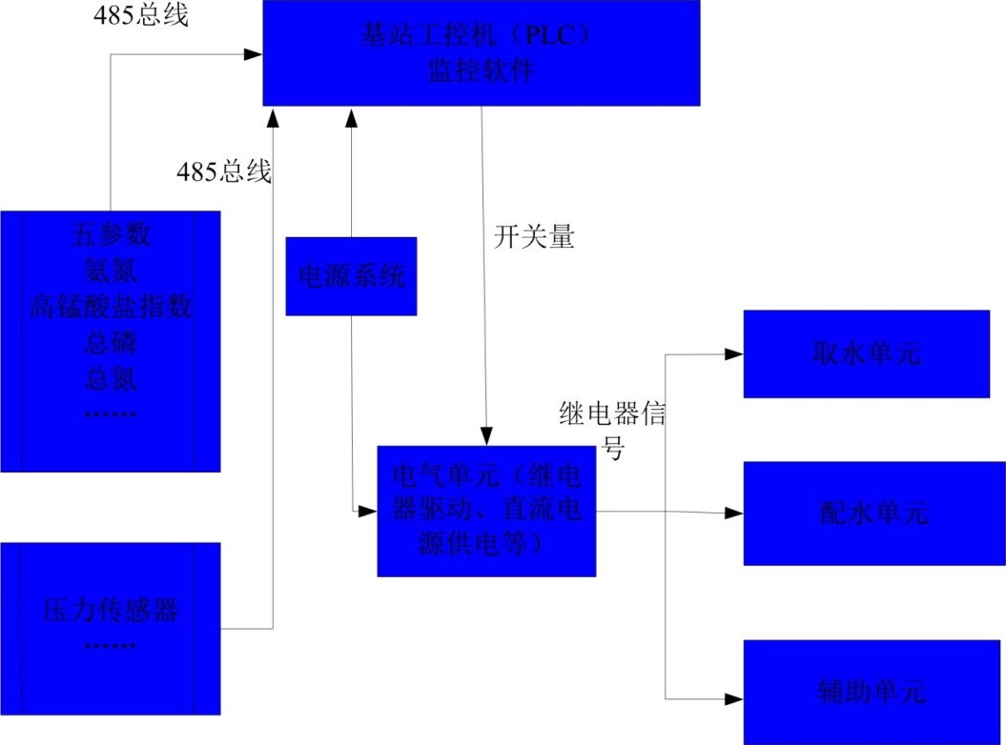
图3-3控制系统原理图

3.8.3 系统总体构架
控制系统由工控机、可编程逻辑控制器、总空气开关、各仪表设备空气开关、接触器、直流电源、继电器和接线端子等部分组成。系统控制单元采用松下PLC作为系统逻辑控制器，并结合继电器、接触器等器件实现对外部泵阀及辅助设备的控制功能；控制系统采用工控机对系统实现统一监控，包括对系统任务控制、各种信号的采集的控制以及数据的上传等。
各智能仪表通过 RS232/485 数字链路与 PLC 进行通讯，实现数据、仪表状态的采集与仪表反控。

3.8.4 控制柜及布线
控制柜采用标准网络机柜外观为白色，整体美观大方。四侧门均可以打开，方便安装和检修。其中前门为玻璃门。内部布线强弱电隔离，避免电磁干扰。机柜前面用盲板遮挡，使机柜整齐美观。

3.8.5 现场控制软件功能
现场控制软件包含系统管路图及实时状态显示，仪器状态及实时数据显示， 数据查询/导出/自动备份功能、参数设置功能、报警信息显示、手工及单一控制功能、系统及仪器历史运行状态显示、操作提示功能、用户管理功能等。
- 实时组态画面，动态显示工艺流程。在系统中的每个流程环节都加装高灵敏度传感器（水压传感器、水位传感器、温湿度传感器）。通过这些传感器实时监测每个流程的工作状态并及时反馈到工控系统画面上，在工控系统画面上以动态的显示效果准确的反映出当前各辅助变量的数值。
- 系统控制支持自动模式、手动模式和远程控制。自动模式下系统按照预设的程序自动运行，无需人工干预，自动运行时系统的测试频次、反冲洗频次等都可以在现场或者远程进行设置。现场维护时启动手动模式，此时系统只有在现场维护人员手动启动下才进行相关的操作。远程模式下可在远程控制系统，启动测试、参数设置、反冲洗、远程采样等操作。
- 用户可以根据需要，自行设置采样时间、清洗频次等参数。
- 良好的可扩充性。控制单元采用模块化设计，采用的设备可扩展并且已经预留扩展接口，可方便系统将来升级。
- 系统运行支持连续模式和间歇模式，两种模式可以自由切换。连续模式下采水泵 24 小时不间断抽取源水，系统可随时启动测试。间歇模式下系统只有在测试状态下才启动采水泵，其他待机时间都处于停止状态。间歇模式状态系统的功耗低。用户可以根据需要自行切换运行模式。
- 系统反冲清洗工艺支持单独水洗、高压空气擦洗、水气混合洗、除藻等。
- 对自动站控制系统和分析仪器的工作状态及分析流程进行参数设置，并记录。
- 对仪器的分析结果进行采集，处理和存储。
- 响应远程中心站对现场各种参数的状态显示，并可根据权限进行参数修改和控制功能等。
- 响应远程中心站对现场数据的下载（实时和历史数据）。
- 数据采集与传输须完整、准确、可靠,采集值与仪器测量值误差小于仪器量程的 1%。

3.8.6 数据采集控制系统

3.8.6.1设计思路
数据采集控制单元安装了基站软件工控机、数据采集模块、采用了基于 PLC 的控制系统，使得系统运行更加稳定可靠；现场数据采集控制系统采用基于国内最先进的组态软件，数据存储采用大型关系数据库。子站控制系统可以与中心站管理系统保持一致，能够实现与中心站的数据管理系统的无缝衔接。

3.8.6.2功能介绍
数据采集模块以现场监控软件包为核心，配合模拟量和数字量采集模块、串口模块、485\232 模块实现监控功能。系统具有数据自动保存功能，子站断电后数据能自动保存，能储存一年以上的原始数据，子站数据具有自动备份功能，同时保存相应时期发生的有关校准、断电及其它状态事件记录。系统成熟、稳定， 平均无故障时间大于 1000 小时。系统开放性好，通过增加设备驱动可接入不同类型的自动分析设备。系统采用 RS485/MODBUS 总线与设备通信，保证系统具有良好的可扩展性，总线设备“即插即用”，扩展方便。可远程设置系统的采样周期（2～24 次/天）；
还具备以下功能：各单元设备控制参数的远程控制功能；控制单元时钟与分析单元的时钟能匹配；断电、断水或设备故障时的安全保护性操作；系统的自动启动和自动恢复功能；各单元设备工作状态参数的显示；
数据传输方式兼容我国站现有的 VPN 数据传输网络，数据传输协议必须兼容我国现有中心软件的通信协议。

3.8.6.3 软件配置选型及技术指标
- 操作系统：嵌入式组态操作系统
- 组态软件：MCGS
- 数据库：Microsoft SQL Server，可存储 1 年以上数据
- 数据采集软件：水质自动监测系统

3.8.6.4 系统数据采集和处理功能
- 系统可以将执行器的动作和传感器反馈在工控系统界面上，界面可以实时的显示系统流程，并能够在界面上显示自动站所有的操作。
- 系统采用开放式结构，使系统易于扩充，并为以后预留了可扩充接口， 网络具有升级能力。
- 自动控制系统运行稳定可靠，可以在现场及远程进行人工控制。
- 系统具备有自动分类报警功能。
- 水站采用系统软件进行数据的采集、控制与传输，系统软件需具备通用性强，可扩展性强，维护方便的特点。软件系统采用网络化设计，实现监控中心和终端对系统的使用和系统数据的共享。
- 子站断电后数据能自动保存，能储存一年以上的原始数据。子站数据具有自动备份功能，同时保存相应时期发生的有关校准、断电及其它状态事件记录。
- 系统具有安全防护功能，具有数据加密功能，并采用金字塔式权限约束， 在进入系统时需确认身份，使其可使用相应的操作。
- 软件可维护性强，开放源码，出现故障时可对源码进行修改。
- 16 通道以上模拟量采集功能；
- 现场控制器数据采集采用总线通讯与模拟量采集相结合的方式，当总线通讯有故障时可自动转换为模拟量采集。
- 采用 RS232/RS485 MODBUS 总线方式采集仪器监测数据、工作状态以及校准数据，给仪器发出控制指令等，也可采用 4～20mA 模拟量进行数据采集。通过通用的通讯接口采集实时数据并存储，数据传输之间采用开放的通讯协议和标准数据传输方式，控制中心对各数据进行权限设置。
- 内置 WebServer，B/S 架构，能远程通过网络访问水质自动监测系统的控制系统，实现远程状态监控和参数设置。
- 系统能根据系统的状态参数和报警信号值，并结合环境参数自动判断监 测数据的真实性、有效性，处理后的数据送入数据库中保存。系统可以 预定义数据报警上下限属性值，采集到的实时数据如果超越报警上下限， 系统自动进行报警，并对报警自动分类。另外，这些报警信息同时发送 到监控中心，由中心监控软件进行接收和处理。数据采集与传输完整、准确、可靠，采集值与测量值误差≤1%，系统连续运行时数据捕捉率大 于 99%以上。
- 断电后能自动保护历史数据和参数设置，继电后可继续工作 12 小时以上。
- 本站采用水质自动监测系统进行数据的采集、控制和传输，系统软件具有通用性强，可扩展性强，维护方便的特点。

3.8.6.5 现场监控软件
- 数据的存储容量：能够保存 1 年以上的历史数据。
- 监控现场各设备状态，并以图形化的界面显示其运行状态，同时能够对数据采集和控制单元的参数进行设置。
- 遵守国家环保部及安徽省现有的通信协议，可按协议要求定时主动上传历史数据，报警信息等。
- 内置 WebServer，B/S 架构，能远程通过网络访问水质自动监测系统的控制系统，实现远程状态监控和参数设置。
- 可记录现场系统的运行状态，并以运行日志的形式保存，应能保存 1 个月以上的日志信息。
- 可对现场各参数分别设置报警上下限，具备数据超标自动报警功能，并能够保存 1 个月以上的报警信息，同时应能够将报警信息及时上传至中心站。
- 能够实现数据的“一点多传”，即可同时向多个中心站传输历史数据等。
- 具备对通信链路的自动诊断功能，一旦通信链路不畅，能够及时自动恢复通信链路。
可在中心站对现场监控软件进行远程升级

3.9 废液收集单元

配水单元不能对环境造成污染。对分析单元排放的废液应当回收处理。本系统设置统一的废液收集装置，定期对各分析单元排出的废液进行收集。当废液收集装置中废液接近满容量时，系统自动告警，则将废液收集后移交专门的相关部门进行统一处理。

3.10 辅助单元

3.10.1 UPS稳压电源单元（备选）

为保证在断电情况下分析仪能完成当前测量，水质自动监测站配备UPS稳压电源系统。
具有正弦波、断电保护、自动恢复、过载保护、故障诊断记录功能。

3.10.2水站系统防雷设计

各个站点建筑物的防雷、避雷、接地系统完好无损，维持不变。进入站房的 TN-C 系统防雷为统一更换的新型避雷器，无需更换。
对水站系统防雷设备技术要求：配置全面的防感应雷措施，防雷器和通讯线路防雷器采用优质防雷模块，有效防止雷击对系统造成的损坏。
内部防雷装置由等电位连接系统、共用接地系统、屏蔽系统、合理布线系统、浪涌保护器等组成，主要用于减小和防止雷电流在需防空间内所产生的电磁效应，包括通讯系统、供电系统、视频系统、仪器设备等。

3.10.2.1设计需求
雷害的途径包括直击雷、雷电反击、雷电波侵入和雷电感应四种途径。系统防雷措施主要包括外部防雷措施和内部防雷措施。
- 外部防雷：对于固定站房，需要由用户提供满足《建筑物防雷设计规范》的外部防雷措施，包括接闪器、引下线和接地装置等防雷设备；
- 内部防雷：本方案重点考虑内部防雷即防感应雷措施，内部防雷装置由等电位连接系统、共用接地系统、屏蔽系统、合理布线系统、浪涌保护器等组成，主要用于减小和防止雷电流在需防空间内所产生的电磁效应，包括通讯系统、供电系统、视频系统、仪器设备等。

3.10.2.2 设计依据
- 《建筑物防雷设计规范》（GB50057-94）
- 《建筑物电子信息系统防雷技术规范》（GB50343-2004）
- 《雷电电磁脉冲的防护》IEC-61312
- 《雷电电磁脉冲的防护、建筑的屏蔽、内部等电位联结和接地》IEC 1312-2

3.10.2.3 设计方案

3.10.2.3.1 等电位连接系统
- 本系统将工作地（交、直流工作地）、设备保护地、防雷保护地连接在一起， 构成一个等电位连接系统。其中，站房内所有设备的保护地、工作地均与其内部接地铜排连接，该铜排与外部接地装置可靠连接。
- 采用 2.5~16mm2 多股铜芯线对机房设备、防雷器、光缆加强筋等作保护接地处理，接地线从等电位铜排引出。

3.10.2.3.2共用接地系统
共用接地系统采用联合接地方式，采用 THG-JB1 型接地棒作为垂直接地体， 4×40mm 热镀锌扁钢作为水平接地体沿建筑物四周形成闭合环。新建地网与建筑物圈梁主筋作两点以上连接，组成联合地网。焊接点均作防腐处理。接地电阻值按照 4 欧姆设计。（接地网使用材料数量和地网面积待现场确认），如设计图所示在地网上采用 THG-T4 铜钢转接头与机房内等电位排软连接，等电位排采用 30×3mm 铜排，该铜排作为机房的接地基准点。

3.10.2.3.3屏蔽系统
为减小和防止雷电流在需防空间内所产生的电磁效应，系统采取如下屏蔽措施：
- 采用输入信号匹配技术，实现不同信号电平的匹配。
- 采用光电或电磁隔离，使系统与生产设备及通讯设备互隔离。
- 采用硬件滤波，抑制短脉冲干扰，防止出现误信号。
- 采用软件数字滤波，保证采集的量值和信号的正确性。
- 模拟量输入采用双绞屏蔽加总屏蔽电缆，屏蔽层在计算机侧接地。双绞的组合是同一信号的两条信号线。
- 开关量的输入采用多芯总屏蔽电缆，芯线截面不小于 0.75mm2。输出采用普通控制电缆。
- 通过可能有强电干扰地区的信号线，采用双层屏蔽电缆，外层屏蔽两端接地，内层屏蔽在计算机侧接地。

3.10.2.3.4合理布线系统
本系统采取如下布线方式，以尽量减小感应雷对系统的干扰：
- 低压电力电缆应从地下引入机房，其长度不宜小于 50m。当变压器或电力线路终端杆离机房较近时，可将电缆环绕机房或空旷区域迂回埋设。
- 信号线穿钢管埋地进入机房，埋地长度宜不小于 50m，一般可从线路终端杆开始埋设，直埋光缆的金属屏蔽层或钢管两端应就近可靠接地。
- 系统内部电源电缆、信号电缆均走金属桥架，电源电缆和信号电缆分开走线，且设置屏蔽层并可靠接地。

3.10.2.3.5浪涌保护系统
- 在机房总配电柜总空开输出端设置 SPD1 采用 THDM100R385/4 电源防雷器 1 套，防雷器前端配置空气开关，作为电源的第一级防护设计。
- 在UPS 电源总空开输出端设置SPD2 采用THDM40R385/2 电源防雷器1 套，
- 防雷器前端配置空气开关，作为电源的第二级防护设计。
- 在终端设备的电源设置 SPD3 采用 THD-CZ0 防雷插座，作为电源的第三级防护设计。
- 在数采仪输入端设置设置 SPD4 采用 THX05G2B 信号防雷器 5 只。
- 在分析仪表的输入端设置 SPD5 采用 THXDB9RS232 信号防雷器 2 只。
- 对于通讯光纤，由于其为非导体，故只需要对其屏蔽金属层实现可靠接地。
- 该系统结合现场情况进一步核实，确保系统安全。

3.11 水站安装技术要求与设计

3.11.1安装空间及环境要求

水站放置的地面要求平整和水平、无震动。建议水站安装地面应高于取样口地面300 mm以上，并保证所布管道中间不得有凸起或凹下。请勿设置在严禁烟火的场所，避开产生强磁场、电场、高频率的设备。使用含挥发性有机物多的试样时，由于有可能产生易燃物质，务请注意。

3.11.2安装电源及接地要求

电源要求：
电压：220 V AC±10%，10A；
频率：50 Hz±5%；
功率：2500 W（包括采配水系统，空调等\工作时最大功率）

接地要求：
高质量的接地极为关键，这不仅是安全的保证，也是保证监测仪逻辑电路及中心处理器免受杂波干扰的必要措施。对于电压不稳定的地区，建议使用功率匹配的交流电源稳压器，以保护水站。不允许使用水管、煤气管道、暖气管道等作为地线。

3.11.3 水站安装技术设计

水站是专为地表水在线监测设计的，水站对安装条件有一定要求。水站可直接安装在户外，外形尺寸为高1800mm×宽1400mm×深1000mm，占地面积小于2m²，需要移动时用叉车辅助移动。
水站放置的地面要求平整和水平、无震动。建议水站安装地面应高于取样口地面300 mm以上，并保证所布管道中间不得有凸起或凹下。请勿设置在严禁烟火的场所，避开产生强磁场、电场、高频率的设备。使用含挥发性有机物多的试样时，由于有可能产生易燃物质，务请注意。
水站是具备 IP65 防护能力的设备，可室内安装也可室外安装。室内安装时， 安装环境需符合水站正常工作条件，水站占地面积为长 1.4m×宽1.0m=1.4m² ， 四周需预留 1m 设备调试空间，室外安装时，根据现场条件建设必要水泥地基， 避免水淹、沉降等其他外界因素的影响。安装示意图如下（仅供参考，以现场实际情况为主）：
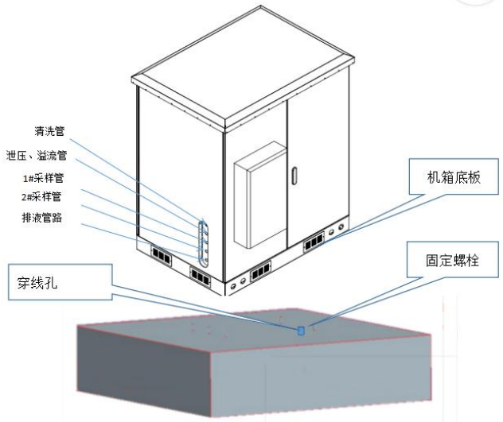

水站安装示意图
机箱安装步骤：
- 根据现场情况建设水泥地基，推荐地基面积为 2.0m*2.0m=4.0m²，地基高度根据实际情况决定（推荐高度0.5m）。并根据要求预埋线缆管道、固定螺栓或植入膨胀螺钉；
2.布置电源及水泵线缆；
3.卸装机箱地板，用叉车将机箱放置到位；
4.紧固安装螺母；
5.连接电源线和水泵线，安装地板，连接采水、清洗、泄压、排液管路
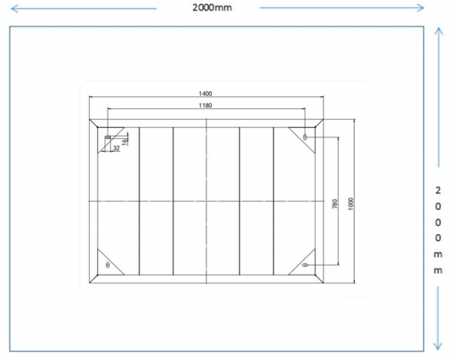

安装地基平面示意图

第4章 系统监测、控制及显示功能介绍
水站主界面第一行“小型水质自动监测站”为系统名称。系统名称下为信息显示栏，显示当前九参数测试数据。右侧为按键栏，各按键内容如下：
- 主页：显示水站测试系统主界面，点击高分析模块，可进入各子分析模块；不同等级的用户登录可以完成不同的操作，高级用户兼容低级用户。
- 数据查询：可查询历史测试数据；
- 校准核查：可查询标液校准核查情况、零点核查和跨度核查情况；
- 运行日志：记录水站运行日志情况，包括门禁开关记录、水站异常报警记录、水样超限报警记录、校准核查等记录；
- 流通池：显示流通池控制界面，可对流通池采配水系统进行手动控制；
- 设置界面：可设置测量参数、通信参数等。

4.1水站主界面

水站主界面如下图4-1所示：
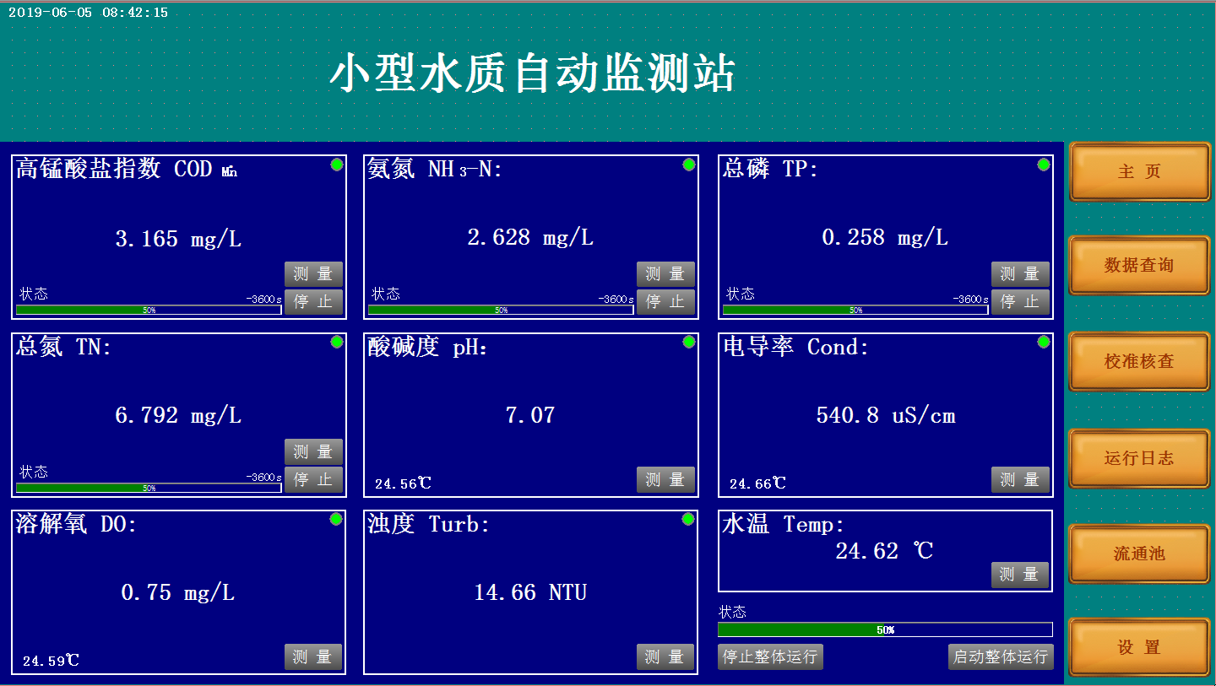
图4-1 水站主界面
水站主界面主要显示九参数当前测量值、主页按键、数据查询按键、校准核查按键、运行日志查询按键、流通池设置按键、参数设置按键。

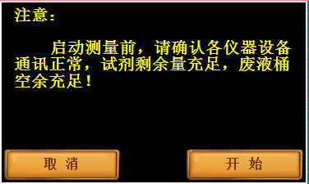
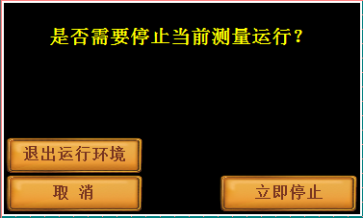

点击任意参数模块“测量”按键，会弹出“注意”对话框，点击取消按键，可取消操作返回主界面，点击开始操作，可立即开启该参数测量。
点击任意参数模块“停止”按键，会弹出以下对话框，点击取消按键，可取消操作返回主界面，点击立即停止操作，可立即停止该参数测量（不影响其他参数正常测试）；如需关闭所有参数测量，点击退出运行环境按键，可安全停止所有参数测量循环，并关闭主屏。

执行以上操作，需获取二级权限，点击任意参数模块，会自动弹出登录对话框，输入二级权限密码后，自动返回主界面，再进行手动测量、立即停止等操作。

4.2数据查询
在此界面中可以观察到任一时段的详细历史数据，并且可对到历史数据翻页查询或选择查询，提供灵活多样的监测数据检索。
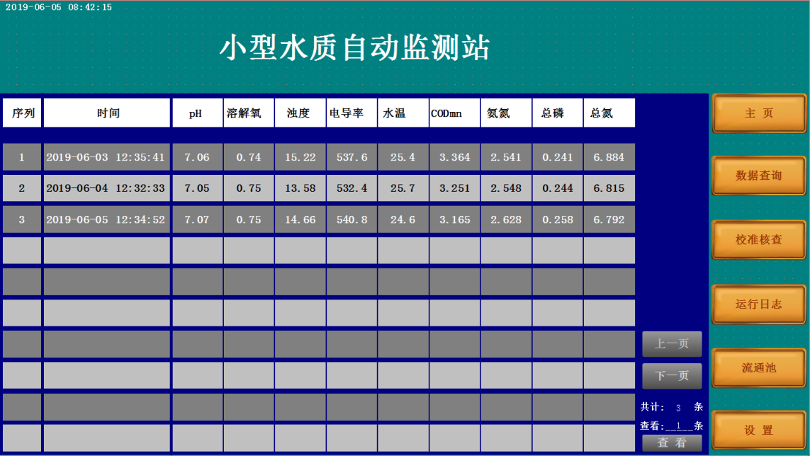

图4-2 数据查询界面
数据查询按时间顺序保存，可以通过“上一页”和“下一页”分页查看，也可通过输入数据序列号，向该条数据跳转查询，如需查看第158条数据，在查看数据处输入158，点击查看按键，数据可自动跳转至该条数据。

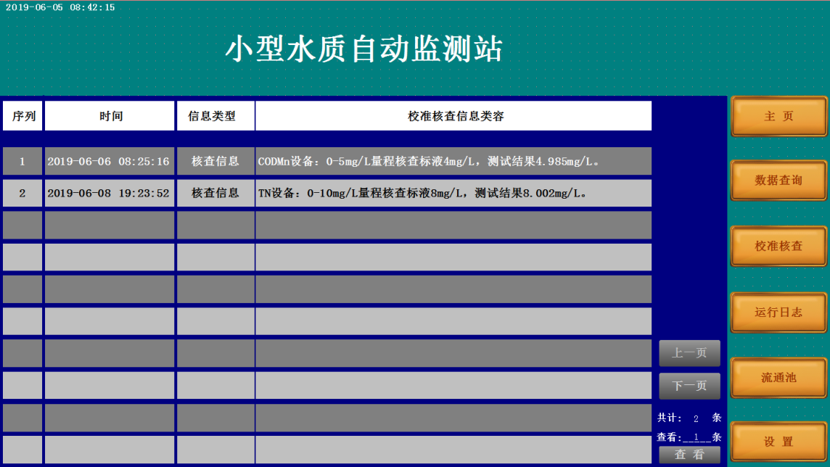
4.3核查校准

图4-3核查校准界面

核查校准界面显示水站各监测仪标液核查信息，包含零点核查值、跨度核查值，核查信息按时间顺序保存，可以通过“上一页”和“下一页”分页查看，也可通过输入数据序列号，向该条数据跳转查询，如需查看第158条数据，在查看数据处输入158，点击查看按键，数据可自动跳转至该条数据。

4.4运行日志

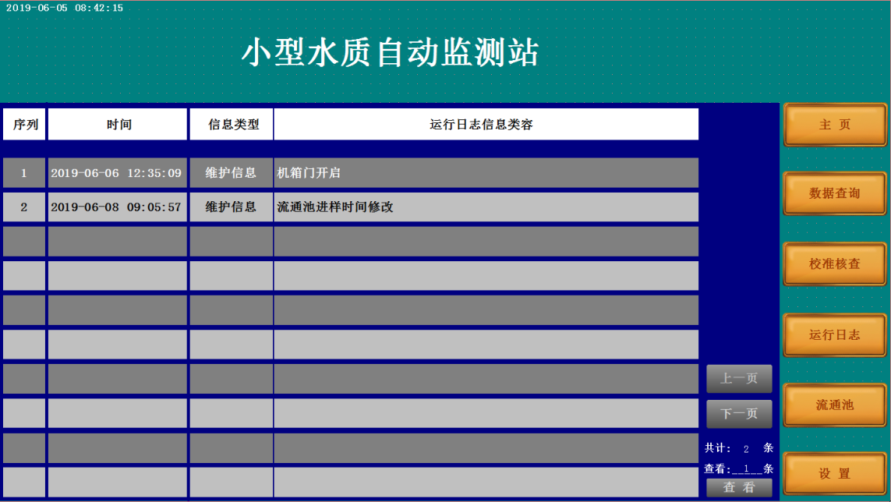
图4-4运行日志界面

运行日志界面显示水站运行日志记录信息，包含维护信息、开关门信息、校准核查信息、参数修改信息等。可以通过“上一页”和“下一页”分页查看，也可通过输入数据序列号，向该条数据跳转查询，如需查看第158条数据，在查看数据处输入158，点击查看按键，数据可自动跳转至该条数据。

4.5流通池界面

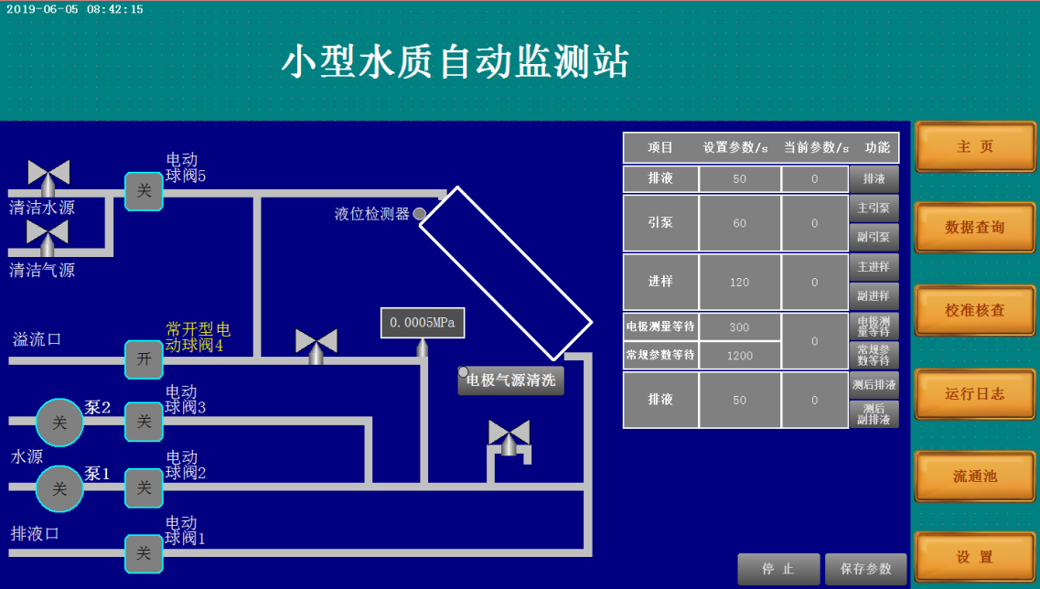

图4-5流通池设置界面
流通池设置界面主要为采配水系统控制参数设置、手动控制操作。界面左侧为采配水管路示意图，采配水工作流程详情见第四章采配水系统设计。界面右侧为采配水系统参数设置及手动控制按键。参数设置主要为排液、引泵、进样、电极测量等待、常规参数等待时间设置，时间单位以秒（S）计算，设置完成后，请点击保存参数按键。功能按键区，可手动控制各功能运行。

4.6设置界面

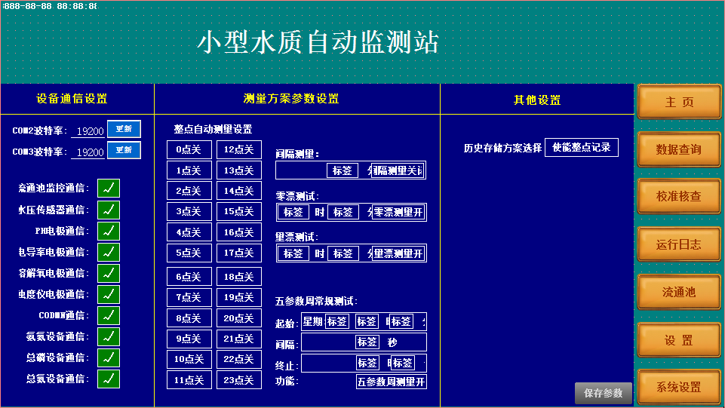
图4-6设置界面
设置界面主要分为通信设置、测量方案设置、其他设置三个设置区域。各区域介绍见表4-1.
表4-1 设置界面参数说明
区域设置 | 功能介绍 | 备注
设备通信设置 | 显示COM2、COM3波特率  各功能（流通池、水压）、监测仪、电极通信开关（√为开，×为关），关闭状态下，主屏不会获取对应参数信号。 | COM2:流通池，压力传感器、五参数  COM3：常规四参数
测量方案  参数设置 | 整点测量时间设置 | 按需求设置测量整点
 | 零漂、量漂测试时间设置 | 按设置时间进行零漂、  量漂测试
 | 五参数测试时间设置 | 按设置时间进行五参数测量
其他设置 | 测量记录开关、使能整点记录 | 数据记录开关

7.7五参数电

第5章 水质在线监控中心管理平台

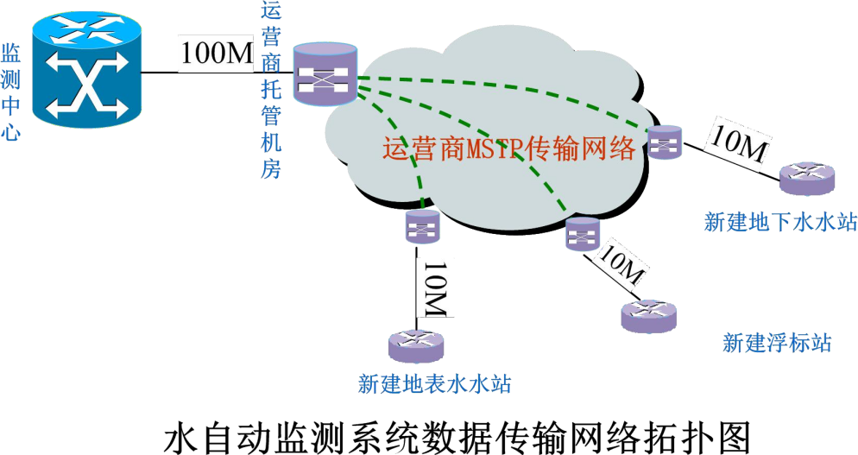

5.1 水在线监测数据管理系统

建立一个统一地表水水质自动监测平台，实现监测数据远程收集、校验、过滤、计算和存储，并对异常数据分类别分级别进行预警和报警，对监测数据进行汇总、统计和查询，根据用户的实际需求生成各种报表。

5.2 综合查询分析系

功能可以涵盖环保监测的常用工作业务流程，能够将自动数据采集、数据有效性分析、监测控制、有效数据入库、日常运行维护、数据管理、数据报表、信息发布、数据上报、统计分析等功能有机的溶合到一个软件中，界面美观，操作方便。

5.3 中心控制系统

能统一实现全市水源地自动监控站反控功能，可以对仪器仪表进行全范围的控制与操作，获取现场系统、仪器运行状态，并可远端设定各类参数。

5.4 基本功能
- 数据收集：能够实时地从站点现场提取监测数据和仪器设备运行状态，支持断点续传。
- 数据校验：收集的监测原始数据按照一定的规则进行数据校验。
- 数据过滤：通过数据校验的方式，过滤掉不合格的数据。
- 数据计算：把采集的数据进行运算，算出日均值、周均值、月均值、年均值、报警值等。
- 数据存储：系统需要提供适当的数据存储空间，可以存放监测海量数据。
- 数据同步：支持站点与远程监测中心之间的实时数据同步, 实现站位托管的监测中心与上级监测中心之间的实时数据同步。
- 预警和报警:对监测情况分类别、分级别进行预警和报警。
- 数据查询：对收集到的数据以表格、图形等多种表现形式结合流域断面信息进行查询。能够方便地查询某站位的实时监测数据，结合该历史数据以曲线和列表的形式进行数据展现；
- 数据报表：对收集到的数据进行汇总，按照需要生成各种报表，包括上报报表、分类报表、分项报表等。
- 数据汇总统计：对收集到的数据进行统计分析，并按需求进行汇总。
- 数据权限控制：对数据的操作权限进行分级控制。
- 与站位系统整合:系统支持与原有及在建的站位系统的整合。
- 信息审核系统：只有通过审核后才可显示在系统页面上供用户浏览访问。
- 专项工作：支持多级监测站协同工作。需要下级站上报信息。（含文字、表格、文档、图片等）给上级站，支持流程监控。
- 设备查询：能够方便地查询运行设备的情况，例如：设备信息、设备状态、运行情况、即时照片（需站位视频支持）
- 站位查询：能够方便地查询监测站位的情况，例如：站位信息、托管单位、运维单位、运维情况等
- 内嵌强大的报表系统，不仅能满足基本、常用报表（日报、周报、月报）还支持自定义定义图形化，个性化报表，还可以与通过报表统计平台进行数据
- 交互。实现报表的导入导出，参数分类分析，故障比例分析、污染源分析、故障分类分析，污染时间段分析。

第6章 水站运行维护与管理

6.1 高锰酸指数、总磷、总氮、氨氮监测仪日常运行维护

6.1.1日常例行检查

为保证水站正常运行，尽早发现故障隐患，要求定期对水站进行系统的日常例行检查。例行检查的项目和建议的检查频次见表6-1。
表6-1 日常例行检查项目表
系统名称 | 例行检查内容 | 正常情况 | 检查频率 | 更换周期
水站状态 | 查看分析仪报警记录，记录报警内容 |  | 月检 | /
进、排液系统 | 是否应更换、添加试剂、回收废液 |  | 周检 | 两周
 | 管路，废液管路，接头是否有滴漏或堵塞 | 无滴漏、腐蚀现象 | 月检 | /
 | 蠕动泵管是否有老化、卷入现象 |  | 月检 | 半年
 | 蠕动泵正反运转是否正常 | 运转平稳，没有杂音 | 月检 | /
 | 多通道阀是否有漏液串液现象，各试剂流路是否正确 | 无漏液串液及杂音 | 月检 | /
 | 废液桶是否充满和损坏 |  | 月检 | 两周
 | 电磁阀动作是否正常，是否渗漏 | 加液正确，试剂无跑漏现象 | 月检 | /
 | 外接泵运转是否正常 | 运转平稳，不空转，进样无气泡。 | 月检 | /
 | 外接泵管路是否渗漏、损坏 | 无渗漏、无破损。 | 周检 | /
 | 外接泵过滤网是否需要清洁 | 无破损和堵塞现象 | 周检 | 三月
 | 内置采样装置是否需要清洁 | 无破损和堵塞现象 | 周检
 | 采样管内壁是否很脏、需要清洗 | 干净、透明、通水好 | 月检 | /
加热消解系统 | 测量室上下顶盖和堵头是否松动，是否漏气或渗液 | 接口紧密，无漏气、渗液现象 | 月检 | /
 | 加热正常，是否有不加热、异常加热的现象 | 温度显示正常，加热冷却温度正常 | 月检 | /
 | 上下高压阀是否有漏液或渗液。 | 接口紧密，无漏液、渗液现象 | 月检 | /
 | 比色光源是否发光正常 | 发光正常 | 月检 | /
 | 风扇运转是否正常 | 风扇转动平稳，没有噪音 | 月检 | /
电气系统 | 测量电源220VAC实际输入电压 | 220VAC±10% | 月检 | /
 | 水站接地是否良好 | 机壳与大地间无明显电压 | 月检 | /
 | 通信是否正常 | 记录仪有数据显示 | 月检 | /
 | 参数稳压电源是否输出正常 | 220VAC±10% | 月检 | /
 | 参数稳压电源是否有锈蚀现象 | 接地正常 | 月检 | /
其他 | 其他部件有无损坏 | 正常 | 月检 | /
 | 打印纸是否须更换 | 无打印不出和无纸现象。 | 月检 | 两月

6.1.2维护操作

6.1.2.1试剂添加及废液回收
添加试剂或蒸馏水时，请先将导管从试剂瓶中小心拔出，然后拧开试剂瓶盖，采用漏斗或直接倾倒的方式添加试剂和蒸馏水。
废液回收，废液有剧毒而且有腐蚀性，请将废液管从废液桶中小心拔出，然后将废液倒入专用的废液收集桶中，以便以后统一回收处理。
注意：如果试剂瓶中还剩下少量试剂，切勿将新的试剂与之混合，请将剩余试剂用完或将其小心倒入废液桶中，再添加新的试剂。使用漏斗添加试剂，加完一种试剂后，必须用蒸馏水清洗漏斗。添加试剂或蒸馏水时要随时观察其液面高度，添加至试剂瓶上最大刻度时，必须马上停止加液，否则试剂容易溢出腐蚀水站。

6.1.2.2管路/测量室清洗
分析仪在每次测量后，设定了自动清洗的流程。在水样状况较差的情况下，运行一段时间后，管路、消解室可能会出现污染甚至堵塞。
在污染情况不严重时，可在手动监测状态下进行手动清洗；污染情况严重甚至堵塞时，请联系我方专业售后人员进行处理。

6.1.2.3采配水系统维护
定期对水站内部采样管路进行检查维护，检测管路是否完好，有无漏液现象；检查Y型过滤器有无堵塞现象，如水样进样不畅，应及时拆洗Y型过滤器，确保水样采集正常；检查压力传感器压力是否正常；各电动球阀开关是否正常；清洗管路及反吹管路是否通畅有无堵塞等。

6.1.2.4泵管更换
建议每四个月至六个月更换一次蠕动泵管。当超过一个月的时间不使用检测仪时，需要将蠕动泵管取出，空置在泵外。泵管长期置于蠕动泵中而不使用，将会造成管内壁的粘合，从而导致蠕动泵无法使用。

6.1.2.5水站停用处理
停用前请排空计量管及反应室液体，确认消解室及各管路无液体残留。排空流通池，将五参数电极取下用蒸馏水洗净，pH电极需用饱和氯化钾溶液浸泡，其他电极密封保存。
注：
排空消解室残留液体方法: 点击监控界面，进入手动模式，点击自动排液，完成后
点击自动清洗，清洗完成后，即消解室残留液体已排空。
排空各管路残留试剂方法: 将各试剂瓶管路从试剂瓶拔出，点击初始上液按钮，即
排空各管路残留试剂
短期停用：停机，关闭水站电源开关。
长期停用：将试剂回收保存，超过有效期的试剂倒入废液桶；将废液回收收集；将各进液管插入蒸馏水中，进液清洗排出；停机，关闭水站电源开关；将水站各仓门关闭上锁；水站外部总电源关闭。

6.2 五参数运行维护

6.2.1例行维护项

为保证监测仪正常运行，尽早发现故障隐患，应定期对监测仪进行系统的日常例行检查。监测仪不需要特别的维护，但必须保持清洁。
例行检查的项目和建议的检查频次由表6.2给出。
表6.2 日常例行检查项目表
序号 | 例行检查内容 | 正常情况描述 | 建议频次
1 | 监测仪外观是否清洁 | 外观清洁 | 1次/月
2 | 时间设置是否正确 | 时间、日期正确 | 2个月/次
3 | 监测仪接地是否良好 | 机壳与大地间无明显电压 | 3个月/次
4 | 各传感器参数设置是否正常 | 参考第五章 | 1个月/次
5 | 通信是否正常 | 正常 | 3个月/次
6 | 其它器件有无损坏 | 正常
注意：电路检查、维护工作完成后，重新上电后都必须重新获取传感器信息及校准参数。

6.2.2维护项目

6.2.2.1各参数传感器定期维护
各参数传感器维护日程及任务由表6.3给出：
表6.3传感器维护日程及任务
 | 维护任务 | 建议维护频率
溶解氧传感器 | 清洗传感器 | 每30天清洗一次
 | 检查传感器和荧光帽是否损坏 | 每30天检查一次
 | 更换荧光帽 | 每年更换一次
 | 校准传感器 | 根据主管部门要求的维护日程
电导率传感器 | 清洗传感器 | 每30天清洗一次
 | 校准传感器 | 根据主管部门要求的维护日程
浊度传感器 | 校准传感器 | 根据主管部门要求的维护日程
pH传感器 | 清洗传感器 | 每30天清洗一次
 | 检查玻璃电极是否损坏 | 每30天检查一次
 | 更换玻璃电极 | 每年更换一次

6.2.2.2各参数传感器维护方法
- 传感器外表面：用自来水清洗传感器外表面，如果仍有碎屑残留，用湿润的软布进行擦拭，对于一些顽固的污垢，可以在自来水中加入一些家用洗涤液来清洗。
- 检查传感器线缆：正常工作时线缆不应紧绷，否则容易使线缆内部电线断裂，引起传感器不能正常工作。
- 检查传感器的外壳是否因腐蚀或其他原因受到损坏。
- 除去溶解氧传感器前段的防护罩，用清水冲洗传感器光窗上的污物，最后再将罩子罩上；如果需要擦拭，请用软布并小心力度及用力方向；如果对荧光膜层造成划痕，传感器将无法正常工作。
- 溶解氧传感器荧光帽内表面清洗方法：如果水汽或灰尘侵入到荧光帽的里面，则应取下荧光膜，用自来水冲洗荧光膜的内表面；对于含脂肪和油的污垢，用加了家用洗涤剂的温水清洗，再用去离子水冲洗荧光帽的内表面，然后用干净的无绒布轻轻擦干所有表面，放在干燥的地方让水分完全蒸发。
- 溶解氧传感器荧光帽日程保存方法：不使用时放在带有湿润海绵的防护罩里，让传感器长期保持湿润状态。如果荧光帽头部长期是干燥状态，会产生测量结果的漂移，需要在水质浸泡48小时再继续工作。
- 检查浊度传感器的测量窗口是否有脏物，清洁刷是否正常。
- 检查浊度传感器的清洁刷的海绵是否有破损。
- 电导率传感器进出水孔清洗方法：用棉签或软布进行擦拭，对于一些顽固污垢，可在自来水中加入家用洗涤液来清洗。
- pH传感器定期检查玻璃电极是否有污染物附着，如果有，请使用清水冲洗，切勿使用手或者其他硬物擦拭玻璃电极。

- 水站常见故障及排查措施

7.1 高锰酸指数、总磷、总氮、氨氮监测仪常见故障排查

本水站分析模块采用高可靠性的部件的模块化设计，在出现故障时便于快速定位及修复。表7-1列出了常见故障及相应排查措施。
表7-1 常见故障及排出措施表
序号 | 故障 | 原因 | 排查措施
1 | 通电无显示 | 1.交流电源线未插牢或插座损坏  2.显示屏电源未接或显示屏故障 | 1.重新连接交流电源线  2.重新连接显示屏电源线；或更换显示屏配件
2 | PLC无反馈 | 连接主控板和显示屏的串口线故障 | 1.检查串口线连接是否正常  2.更换串口线
3 | 缺水样 | 1.不能从外部系统获取水样  2.阀或样品管路被堵塞  3.气密性有故障  4.蠕动泵损坏 | 1.检查外部采水系统  2.更换或清洗堵塞部件和管路  3.拧紧接头  4.更换损坏部件
4 | 缺试剂 | 1.相应的试剂缺少  2.阀组件或样品管路被堵塞或破损  3.计量模块失效  4.管路气密性有故障  5.蠕动泵损坏 | 1.添加全套试剂  2.更换或清洗堵塞部件和管路  3.更换计量模块  4.拧紧接头  5.更换损坏部件
5 | 加热异常 | 1.反应池热电偶有故障  2.反应池加热丝有故障 | 1.更换热电偶  2.更换反应池模块
6 | 降温异常 | 风扇卡死或损坏，或反应池热电偶有故障 | 检查、更换风扇或热电偶
7 | 计量异常 | 1.计量管被污染  2.计量模块故障 | 1.清洗计量管  2.更换计量模块
8 | 测量异常 | 1.发射光源无光  2.光纤透光性能差 | 1 .维修或更换信号板  2 .更换光纤
9 | 排液异常 | 1.阀组件或管路被堵塞或破损  2.管路气密性有故障  3.蠕动泵损坏 | 1.更换或清洗堵塞部件和管路  2.拧紧接头  3.更换损坏部件
10 | 通讯异常 | 1.通讯连接线没插好或有故障  2.主控制板通讯模块有故障 | 1.检查通讯连接线  2.维修或更换主控制板
11 | 试剂漏液 | 1.管路接头松动  2.管路破损 | 1.拧紧接头  2.更换破损管路
12 | 超量程告警 | 1.水样有异常  2.标定时间过久 | 1.处理水样  2.重新标定

7.2 五参数常见故障排查

7.2.1故障手册使用说明
在阅读本故障说明之前，有必要了解五参数分析仪测量的基本原理。
根据经验，我们知道这类监测仪主要问题是发生在传感器方面，而很少是电子方面的。因此，维护人员在怀疑电子方面发生故障前，应该首先检查传感器是否正常。
在拆卸监测仪、排除故障之前，先确保监测仪的清洁。

7.2.2测量不稳定的原因
电气方面，首先应检查电源电压是否满足要求，要求稳定无干扰的220V电源，以及监测仪的接地良好。
传感器表面被污染物附着。
线缆故障。
校准参数错误。

7.2.3故障诊断
表7-2列出了常见故障及解决方法。建议在操作监测仪前仔细阅读这部分，这样才能保证监测仪正常运行和监测仪性能。
表7-2常见故障及解决方法
故障诊断 | 可能原因 | 解决方法
操作界面无法连接或不显示测量结果 | 控制器与线缆连接出错 | 重新连接控制器和线缆
 | 线缆故障 | 请联系我们
温度测量值超出可测范围或出现读数乱码 | 控制器与线缆连接出错 | 重新连接控制器和线缆
 | 温度传感器被外物附着 | 用软毛刷轻轻刷去附着物
 | 温度探头故障 | 请联系我们
浊度测量值过高、过低或数值持续不稳定 | 浊度传感器视窗被外物附着 | 清洗传感器视窗表面
 | 浊度传感器海绵破损 | 更换传感器海绵
溶解氧测量值过高、过低或数值持续不稳定 | 荧光帽外表面被外物附着 | 清洗荧光帽外表面并在测量时搅动探头
 | 荧光帽被损坏 | 更换荧光帽
 | 荧光帽已超过其使用寿命

